Primer »Roksandić«, na PEF Maribor

Na elektronski naslov našega društva smo prejeli informacijo in nekaj pritožb študentov, da na Pedagoški fakulteti Univerze v Mariboru, predava dr. Drago Roksandić izključno v hrvaškem jeziku (predava predmet Zgodovina vzhodne in jugovzhodne Evrope 1500-1750), ki pa ga večina študentov ne razume. Razumljivo, saj tega tujega jezika niso imeli v učnih programih osnovne in srednjih šol. Poleg tega je novodobna hrvaščina jezik, ki ga pogosto ne razumejo niti sami Hrvati.

Tako Zakon o visokem šolstvu, kot tudi Zakon o javni rabi slovenščine določata, da je učni jezik slovenski, je pa res, da so možne tudi izjeme, ki jih lahko ureja tudi statut Univerze. Dejstvo je, da je predavanje prof. Roksandića za študente obvezno in brez udeležbe ni mogoče pristopiti k opravljanju izpita. Na predavanjih dr. Roksandića se preverja udeležba študentov s podpisovanjem prisotnosti, kar sicer ni pravilo pri vseh ostalih predavanjih na tej fakulteti. To dejansko pomeni, da študentje morajo poslušati predavanja prof. Roksandića, četudi jih ne razumejo. Na ta način je na predavanju zagotovljena njihova obvezna udeležba! Naše mnenje je, da je nekaj takšnega pravno in moralno nesprejemljivo. V devetdesetih letih 20. stoletja smo se Slovenci uprli poskusu z juga Balkana, da bi nam vsilili nekakšna skupna jedra, katerih končni cilj je bil izginotje slovenskega jezika in slovenskega naroda. Danes nas pred podobnimi poskusi ne brani niti lastna slovenska država, Republika Slovenija!

To pa še ni vse! Potem, ko je informacijo o predavanjih v hrvaščini objavil tabloid Direkt, so kot je razvidno iz pisem, katera so dospela na naš elektronski naslov, študentje izpostavljeni tudi raznim pritiskom in kot pravijo »šikaniranju« na Pedagoški fakulteti. Od njih se celo zahteva, da »izdajo« tiste sošolce, ki so informacijo o nezadovoljstvu posredovali slovenski javnosti. Če so te trditve anonimnih študentov resnične, je nekaj takšnega dejansko nevzdržno in nikakor ne sodi na slovenske visokošolske ustanove! Kaj takšnega resnično bolj spominja na nekdanje svinčene čase, za katere smo bili prepričani, da smo jih davno presegli in se več ne morejo vrniti.

Ko smo zvedeli kaj se dogaja na PEF Maribor, smo sklenili, da navedbe preverimo. Zato smo poslali elektronsko pošto z dopisom na PEF MB, ŠOUM MB in Ministrstvo za visoko šolstvo, znanost in tehnologijo. Po osmih dnevih smo prejeli le odgovor dekanata PEF MB oziroma dr. Darka Friša. Objavljamo ga v celoti:

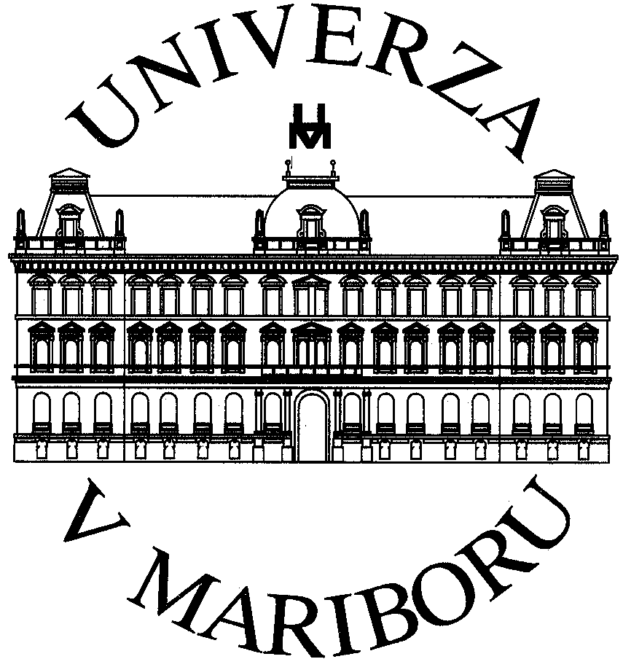
UNIVERZA V MARIBORU
PEDAGOŠKA FAKULTETA
ODDELEK ZA ZGODOVINO
2000 Maribor, Koroška cesta 160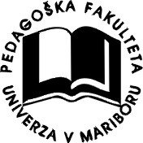

Spoštovani gospod dekan
red. prof. dr. Bojan Borstner
PeF

Zadeva: Izvedba predavanj pri predmetu 'Zgodovina V in JV Evrope 1500-1750.

Na Oddelku za zgodovino v študijskem letu 2005/2006 predavata predmet Zgodovina V in JV Evrope 1500-1750 doc. dr. Andrej Hozjan in red. prof. dr. Drago Roksandić s FF Zagreb.

Prof. dr. Draga Roksandića smo poprosili za pomoč pri izvedbi predavanj potem, ko je izvedbo predavanj odpovedala prof. dr. Maria Waukonig z dunajske univerze, ki je med tem postala prodekanja in ji zadolžitve na matični fakulteti žal ne dopuščajo izvedbe že dogovorjenih predavanj na naši fakulteti.

V študijskem letu 2003/2004 je predmet predaval red. prof. dr. Vasko Simoniti, ki je svoje sodelovanje zaradi vodenja volilnega štaba predsedniške kandidatke in kasnejšega ministrovanja moral odpovedati. Ker v Sloveniji ni ustrezno habilitiranega predavatelja (tudi na FF v Ljubljani so za predavanja reaktivirali 80 letnega profesorja dr. Vojeta), smo predmet prelagali dve leti.

V dani situaciji, ko študenti četrtega letnika predavanj tega predmeta še niso poslušali, na oddelku pa smo jim predavanja pred absolventskim stažem dolžni omogočiti, smo v letošnjem študijskem letu poprosili za sodelovanje uglednega profesorja dr. Draga Roksandića, ki predava v hrvaškem jeziku študentom drugega, tretjega in četrtega letnika.

Pri tem bi posebej želel izpostaviti, da je nosilec predmeta in tudi izpraševalec doc. dr. Andrej Hozjan, ki predmet predava volontersko, ker ima že polno obremenitev z nadobvezo - dr. Roksandić pa ima blok predavaj 30 ur.

Na jezik, v katerem predava dr. Roksandića, kot predstojnik oddelka s strani študentov nisem dobil nobene protožbe in sem o tem izvedel iz medijev.

Po pogovoru z dekanom red. prof. dr. Bojanom Borstnerjem sem kot predstojnik pogovoril s študenti v četrtem letniku, v tretjem letniku sva pogovor opravila s pomočnikom predstojnika dr. Hozjanom, v drugem letniku pa se je s študenti pogovoril dr. Hozjan – pojasnila sva jim zagato, v kateri smo se na oddelku znašli zaradi tega, ker v Sloveniji nimamo ustrezno habilitiranega učitelja za predmet V in JV Evropa 1500–1750 in brez izjeme so soglašali, da dr. Roksandić nadaljuje s predavanji v hrvaškem jeziku – profesor Roksandić bi lahko izvedel predavanja tudi v nemškem, angleškem ali francoskem jeziku.

Na predavanjih prof. Roksandića je stalno prisoten dr. Hozjan, ki odlično obvlada hrvaški jezik in študentom pomaga pri morebitnem nerazumevanju.

Na koncu bi želel poudariti, da je prof. dr. Roksandić predavanja na našem oddelku prevzel le v tem študijskem letu, v prihodnje pa bomo izvajanje tega predmeta omogočili z notranjo razporeditvijo.

Z odličnimi pozdravi!

Izr. prof. dr. Darko Friš

Kot je razvidno iz navedb Dekanata PEF MB, oziroma profesorja dr. Darka Friša, ki je pod izjavo podpisan, je v »V študijskem letu 2003/2004 predmet predaval red. prof. dr. Vasko Simoniti, ki je svoje sodelovanje zaradi vodenja volilnega štaba predsedniške kandidatke in kasnejšega ministrovanja moral odpovedati. Ker v Sloveniji ni ustrezno habilitiranega predavatelja (tudi na FF v Ljubljani so za predavanja reaktivirali 80 letnega profesorja dr. Vojeta), smo predmet prelagali dve leti«.

Razlog, da danes predava hrvaški profesor v hrvaškem jeziku bi torej naj bilo dejstvo, da v Sloveniji ni ustrezno habilitiranega predavatelja. Ta navedba je v precejšnjem nasprotju s trditvijo dekanata PEF nekoliko nižje, ko pravi, navajam:«Na koncu bi želel poudariti, da je prof. dr. Roksandić predavanja na našem oddelku prevzel le v tem študijskem letu, v prihodnje pa bomo izvajanje tega predmeta omogočili z notranjo razporeditvijo.«

Kako je kaj takšnega mogoče, če pa je bila pred tem zapisana trditev, da »v Sloveniji ni ustrezno habilitiranega predavatelja?« Koga je torej moč notranje prerazporediti in zakaj temu letos ni bilo tako, če takšna možnost dejansko obstaja? Saj so predmet po lastnih trditvah prelagali dve leti!

Drugo, kar je izredno zanimivo, je navedba glede dr. Hozjana in njegove vloge pri predavanju dr. Roksandića. Dr. Friš pravi sledeče:
»Pri tem bi posebej želel izpostaviti, da je nosilec predmeta in tudi izpraševalec doc. dr. Andrej Hozjan, ki predmet predava volontersko, ker ima že polno obremenitev z nadobvezo - dr. Roksandić pa ima blok predavaj 30 ur. Hkrati s tem, da je dr. Hozjan preobremenjen, pa dekanat pravi tudi: »Na predavanjih prof. Roksandića je stalno prisoten dr. Hozjan, ki odlično obvlada hrvaški jezik in študentom pomaga pri morebitnem nerazumevanju.«

Ponovno zelo čudna obrazložitev, še posebno glede na to, da prihaja izpod peresa univerzitetnega profesorja, predstojnika na Oddelku za zgodovino. Kako to, da je dr. Hozjan, »ki ima že polno obremenitev z nadobvezo, stalno prisoten na predavanjih dr. Roksandića in študentom pomaga pri morebitnem nerazumevanju«. Kako pa zgleda ta pomoč študentom? Mar dr. Hozjan prevede to kar pove dr. Roksandić študentom? Dejstvo je namreč, da študentje niso v svojem osnovnem in srednjem izobraževanju bili deležni učenja hrvaškega jezika. Ali bi PEF enako ravnala tudi v primeru, češkega ali poljskega jezika, če se omejimo samo na slovanske? Ali to pomeni, da so slovenski študentje dolžni poslušati predavanja kateregakoli tujega profesorja v kateremkoli tujem jeziku? Seveda trditev, da je dr. Hozjan stalno prisoten na predavanjih dr. Roksandića niti ni povsem resnična. Da temu ni tako, smo se prepričali na lastne oči. Kdo pa potem to njegovo »prisotnost« plača in zakaj potem dr. Hozjan ne predava tega predmeta, če je pa stalno prisoten na predavanjih, poleg tega pa je nosilec predmeta in tudi izpraševalec?

Morda je odgovor na to vprašanje skrit v dejstvu, da sta dr. Hozjan in dr. Roksandić skupaj uspela na razpisu znanstveno-tehnološkega sodelovanja med RS in RH v letih 2005 in 2006. Odobren je njun projekt »Trg in zemljiška gospostva ob rekah Dravi in Muri v zgodnjem novem veku«, kar pa je prav obdobje po letu 1500 do recimo 1750.

Mednarodno sodelovanje
Hrvaška
Rezultati razpisov
Rezultati javnega razpisa za sofinanciranje znanstveno-tehnološkega sodelovanja med Republiko Slovenijo in Republiko Hrvaško v letih 2005 - 2006

Rezultati javnega razpisa za sofinanciranje znanstveno-tehnološkega sodelovanja med Republiko Slovenijo in Republiko Hrvaško v letih 2005 - 2006 (Uradni list RS, št. 58/04 z dne 28.05.2004).
Seznam odobrenih projektov
Št. | Naziv organizacije | Slovenski nosilec | Hrvaški nosilec | Naslov projekta | Naslov projekta
 | SI | SI | HR | SI | HR

Univerza v Mariboru  Pedagoška fakulteta  Koroška cesta 160  2000 Maribor | dr. Andrej Hozjan | dr. Drago Roksandić  Filozofski fakultet Sveučilišta u Zagrebu  Zavod za Hrvatsku povijest  Zagreb | Trg in zemljiška gospostva ob rekah Dravi in Muri v zgodnjem novem veku | Trgovištva i vlastelinstva uz Dravu i Muru u ranome novom vijeku

Za nas sicer te navedbe dekanata PEF MB niso bistvene, saj le osvetljujejo zgodbo, ki ima veliko globljo in temnejšo ozadje. Gre za to, da imamo v Sloveniji takšen Zakon o visokem šolstvu, ki nejasno in ne dovolj natančno opredeljuje, pod katerimi pogoji, lahko v Sloveniji na Fakultetah predavajo v tujem jeziku. Poudarek je v kateremkoli tujem jeziku!

Uradni list RS 100/2004 z dne 13. 9. 2004
Z A K O N
O VISOKEM ŠOLSTVU
(uradno prečiščeno besedilo)
(ZViS-UPB2)

8. člen
(učni jezik)
Učni jezik je slovenski.
Visokošolski zavod lahko izvaja študijske programe ali njihove dele v tujem jeziku, pod pogoji, določenimi s statutom.
Če visokošolski zavod opravlja javno službo, se lahko v tujem jeziku izvajajo:
– študijski programi tujih jezikov,
– deli študijskih programov, če pri njihovem izvajanju sodelujejo gostujoči visokošolski učitelji iz tujine ali je vanje vpisano večje število tujih študentov,
– študijski programi, če se ti programi na visokošolskem zavodu izvajajo tudi v slovenskem jeziku.
Visokošolski zavodi skrbijo za razvoj slovenščine kot strokovnega oziroma znanstvenega jezika.
Tujcem in Slovencem brez slovenskega državljanstva se omogoči učenje slovenščine.
Podrobnejši način skrbi za razvoj in učenje slovenščine določi minister, pristojen za visoko šolstvo.

Uradni list RS 86/2004 z dne 5. 8. 2004
Z A K O N
O JAVNI RABI SLOVENŠČINE (ZJRS)

12. člen
(raba slovenščine v vzgoji in izobraževanju)
(1) Na območju Republike Slovenije vzgoja in izobraževanje v javno veljavnih programih, od predšolske stopnje do univerze, potekata v slovenščini.
(2) Raba tujih jezikov v vzgoji in izobraževanju je dovoljena v skladu s področnimi predpisi, ki urejajo dejavnost vzgoje in izobraževanja.

Na primeru PEF MB lahko jasno vidimo, kaj pomeni takšen zakon, ki prepušča ureditev tega področja Statutu Univerze. V primeru Mariborske Univerze, je ta le prepisala določbo Zakona o visokem šolstvu in je na ta način ostalo vse nedoločeno še naprej! Določbe 71.,72.in 73. člena statuta Univerze v Mariboru namreč določajo:

Učni jezik je slovenski.
Univerza v Mariboru skrbi za razvoj slovenščine kot strokovnega oziroma znanstvenega jezika. Si morda Univerza to zamišlja na tak način, da morajo študentje obvezno prisostvovati predavanjem v tujem, tokrat hrvaškem jeziku, ki se ga niso učili ne v osnovni, ne v srednji šoli?
Tujcem in Slovencem brez slovenskega državljanstva se omogoči učenje slovenščine.
Študijski programi se lahko izvajajo v tujem jeziku, če gre za opravljanje javne službe, in sicer:
- študijski programi tujih jezikov,
- deli študijskih programov, če pri njihovem izvajanju sodelujejo gostujoči visokošolski profesorji ali študenti iz tujine ali je vanje vpisano večje število tujih študentov,
- študijski programi, če se ti programi izvajajo na članici Univerze tudi v slovenskem jeziku.

72. člen

Študijski programi ali njihovi deli se izvajajo v tujem jeziku v enem od naslednjih primerov:

- če pri njihovem izvajanju sodelujejo gostujoči učitelji tujih univerz ali mednarodno priznani strokovnjaki, ki jih univerza povabi k sodelovanju,

73. člen

O izvajanju študijskih programov ali delih programov v tujem jeziku sklepa senat članice univerze, ki izvaja študijski program.

Bistveno pri tem omenjenem zakonu, ki je omogočil tudi nastanek takšnega Statuta Univerze Maribor, je dejstvo, da lahko v Sloveniji na Fakultetah torej predava povabljeni profesor iz katerekoli Univerze kateregakoli jezikovnega prostora. In očitno, ga slovenski študentje pač morajo razumeti, najsi bo to estonski, švedski, portugalski, arabski ali kitajski jezik! Univerza v Ljubljani ima to v svojem statutu urejeno drugače. Dodano je namreč določilo pri členu 107., ki pravi:

Učni jezik na univerzi je slovenski.
V obsegu, kot to dopušča zakon, se lahko deli študijskih programov dodiplomskega
študija ter podiplomski študij in druge oblike izobraževanja izvajajo v tujem
jeziku.
O študiju v tujem jeziku sprejme sklep senat članice, ki mora pri tem upoštevati jezikovno
znanje študentov in predavatelja.

Torej je izvajanje zakona v najširšem smislu, omejila Univerza sama s tem določilom, da je potrebno upoštevati jezikovno znanje študentov! Te rešitve Univerza v Mariboru ni zapisala v svoj statut. Po drugi strani, pa je celo Univerza v Ljubljani kršila ta lasten Statut, saj je za predavanje enakega predmeta, kot tudi Univerza Maribor, torej za Zgodovino V in JV Evrope, v jesenskem semestru lanskega leta prav tako angažirala hrvaškega profesorja dr. Maria Strecho, ki je tudi predaval v hrvaškem jeziku. V spomladanskem semestru 2006, so to zagato očitno rešili s profesorjem dr. Vojetom, ki pa šteje že 80 let!

Ob vsem tem želimo poudariti, da je prav predmet Zgodovina, tisti predmet v slovenskih osnovnih in srednjih šolah, sedaj pa kot vidimo tudi na Fakultetah, tisti, ki ni doživel skoraj nikakršne reforme, po slovenski osamosvojitvi in padcu komunističnega enoumja. Zgodovina je bila v tistih svinčenih časih dvakratno prilagojena in celo ponarejena v službi režima. Prvič v smislu komunistične ideologije, drugič pa v smislu državne unitaristične ideologije, da smo vsi »Južni Slovani« nekoč bili en narod. Zgodovinska dejstva so povsem drugačna in temu nikakor ne pritrjujejo. Znani slovenski jezikoslovec, France Bezljaj, je namreč o slovenščini zapisal:« Več kot dovolj je dokazov, da je slovenska jezikovna podlaga v bistvu jezik severno slovanskega tipa, ki se je že od prvih začetkov dalje razvijal pod trajnim južnoslovanskim vplivom«. In če je jezik severni oz. zahodnoslovanski, potem narod seveda ne more biti južno slovanski, kljub temu, da je bil trajno pod vplivom pojugoslovanjenja oz. srbizacije ali hrvatizacije, včasih imenovane tudi »ilirizem«.

Izredno pomembno obdobje slovenske zgodovine je po našem mnenju tudi obdobje med leti 1500 in 1750, obdobje, ki ga torej predava prav zagrebški profesor dr. Roksandić. Prav v tem obdobju je prišlo do »hrvatiziranja« večine panonskih Slovencev v deželi Slovenijeh/Sclavoniae (glej www.hervardi.com/slovenijeh.php), danes imenovani Slavonija. Seveda slovenskim študentom danes o tem predava hrvaški profesor, vrh vsega še v hrvaškem jeziku, ki bo zanesljivo trdil, da je njegovo predavanje povsem neideološko obarvano in temelji na strogih znanstvenih dejstvih. Zato bi bilo zelo dobro, če bi tisti, ki so v RS zadolženi za vzgojo in izobraževanje, vendarle preverili kakšna so uveljavljena neideološko obarvana in stroga znanstvena dejstva na Hrvaškem. Vsaj glede pojmov Slovenci, slovenski, slovenski jezik in slovenščina!
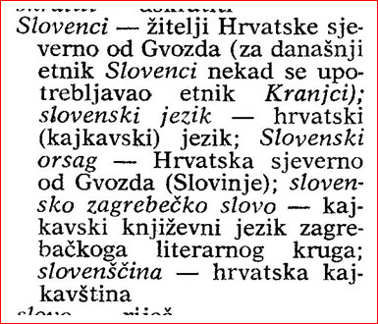
Iz hrvaškega slovarja k delu Sveti Evangeliomi – razlaga za pojem Slovenci, slovenski jezik, slovenska dežela in slovenščina. Hrvati so pravi mojstri v poenostavljanju dejstev, izmišljanju in njihovem prenarejanju. Slovenci so po njihovem prebivalci »Hrvaške severno od Gvozda« (Petrove gore), ki na tem območju do 17. stoletja ni obstajala. Za današnji narod Slovencev pravijo, da se je nekdaj uporabljal izključno izraz narod Kranjcev (kot da Trubarjevih, Bohoričevih itd. Slovencev nikoli ni bilo). Slovenski jezik je za Hrvate – hrvatski jezik. Možno je, da ga poimenujejo še kajkavski jezik ali »primernejše« kajkavsko narečje. Slovenski orszag (orszag je madžarska beseda za deželo oz. kraljestvo) je za njih Hrvaška, oz. v najboljšem primeru del »severne Hrvaške«, ki se imenuje »tudi« Slovinje. Slovensko zagrebško slovo je zanje kajkavski književni jezik zagrebškega literarnega kroga. Slovenščina pa je najpreprosteje »hrvatska kajkavština«.

Enaka je tudi razlaga dr. Vladimirja Horvata, ki k delu Habdeličev Dictionar (Slovar) iz leta 1670, za katerega avtor pravi, da je napisan v slovenskem jeziku oz. da gre za »rechi Szlovenszke«, znanstveno in ideološko neobremenjeno ugotovi, da slovenski jezik leta 1670 ni obstajal. Po trditvah dr. Vladimirja Horvata je takrat obstajal le kranjski jezik, kar bi bilo že smešno, če ne bi bilo resnično zapisano. In to v letu 1989, v delu, ki je izšlo s pomočjo Samoupravne interesne skupnosti za kulturo SRH!

Povsem očitno takšen zapis oziroma trditev ni v hrvaških znanstvenih krogih nastala ne prvič in tudi ne zadnjič! Absolutno nesprejemljivo je, da Slovenci dopuščamo in nekritično sprejemamo takšne absurdne in neverodostojne trditve hrvaških »znanstvenikov«! Še bolj nedopustno pa je, da o njih predavajo na Slovenskih Univerzah v hrvaškem jeziku, slovenskim študentom, bodočim učiteljem zgodovine, ki bodo o zgodovini poučevali bodoče slovenske rodove!

Pisma študentov na naš elektronski naslov – info@hervardi.com
Pozdravljeni!
Smo študentje 4. letnika nepedagoške zgodovine, Pedagoške fakultete, Univerze v
Mariboru.
V okviru predmeta Zgodovina V in JV Evrope nam predava dr. Drago Roksandič iz Zagreba.
Predava nam izključno v hrvaščini.
Kljub temu, da smo se študenti proti temu pritožili, smo dosegli le to, da
imamo sedaj probleme. Probleme v tej smeri, da se nas šikanira s strani nekaterih
profesorjev. Problem je tudi v tem, da moramo obvezno obiskovati predavanja.
Sicer ne moremo pristopiti k izpitu.
V upanju na ugodno rešitev vas lepo pozdravljamo.
Anonimni študentje.

Pozdrav!
Moje ime je Milan Mavec (ime je izmišljeno), sem študent 2. letnika nepedagoške
zgodovine, Pedagoška fakulteta Maribor.
Pred kratkimi je bila v časopisu Direkt objavljena novica o nepravilnostih in
predavanjih v hrvaščini na tej fakulteti.
Povedati moram, da se sedaj mrzlično išče kdo je to novico posredoval časopisu
Direkt. Pri tem se sedaj izvaja pritisk na vse nas študente, ki smo se pred 2
tednoma pritožili predstojniku oddelka - tudi name. Grozi se nam, da če ne
povemo čigar maslo je to, da nihče ne bo izdelal letnika.
Prosim Vas, če je kar koli v Vaši moči, ukrenite vendar nekaj!

Pozdravljeni!
Sem študentka 3. letnika pedagoške zgodovine, Pedagoške fakultete Maribor.
Vsako drugo sredo nam v amfiteatru predava dr. Drago Roksandič iz Zagreba in to
samo v hrvaškem jeziku. Večina študentk in študentov predavanja ne razume.
Tudi jaz ne. Kljub temu pa so predavanja obvezna!
Študentke smo se pritožile in zahtevale predavanja v nam razumljivem jeziku.
Nadrlo se je nas, kot kakega psa. Ozmerjalo se je nas in kaj si mislimo, naj
bomo srečne, da še sploh kdo pride iz tujine predavat k nam.
Mi se sprašujemo kako naj opravimo izpit pri tem predmetu, če ne razumemo
predavanj? Tudi strah nas je sedaj kako bo na izpitu glede na to, da smo se
pritožile.
Prosimo, če nam lahko kakor koli pomagate.

Izpis urnika Poletni semester 2005/2006
1
Smer: ZGODOVINA/NEP. (zadnja sprememba 24.2.2006) Letnik: 3 enopredmetni
PON
od-do Sk. Predmet P/V Učitelj Prostor
11-15 VSI ZG.EVROPE 1750-1918 PR,SE KLEMENČIČ MATJAŽ S-1.36
TOR
od-do Sk. Predmet P/V Učitelj Prostor
16-20 VSI ZG. EVROPE 1750-1918 PR,SE KLEMENČIČ MATJAŽ S-1.32
SRE
od-do Sk. Predmet P/V Učitelj Prostor
10-12 VSI MULTIMEDIJA PR GERLIČ IVAN L-0.88
12-14 VSI MULTIMEDIJA SV GERLIČ IVAN L-0.88
12-16 VSI ZG.V IN JV EVROPE 1500-1750* PR,SE ROKSANDIĆ DRAGO AMFITEATER
16-20 VSI ZG.SLOVENCEV 1750-1918 PR ROZMAN FRANC S-1.36

Članek v Direktu, ki je povzročil nemir na PEF Maribor.

NATISNI Povečaj pisavo Pošlji stran

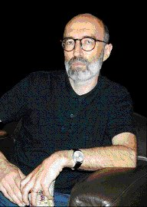
Univerzalna hrvaščina
Zagrebška zgodovinarja Mario Strecha in Drago Roksandić na slovenskih fakultetah predavata v hrvaščini, na pritožbe študentov pa dekana Bojan Borstner in Božidar Jezernik ne odgovarjata
Ljubljana, 10.03.2006

Na ljubljanski filozofski fakulteti menda honorarno predava zgodovinar Mario Strecha, sicer docent na zagrebški filozofski fakulteti.

Njegova predavanja na Univerzi v Ljubljani v okviru predmeta vzhodna in jugovzhodna Evropa so izključno v hrvaščini, pravijo študenti. Enako velja za Draga Roksandića, ki na pedagoški fakulteti v Mariboru predava predmet zgodovina vzhodne in jugovzhodne Evrope (1500-1750), drugače pa je redni profesor na zagrebški filozofski fakulteti. Drago Roksandić je v Mariboru celo nosilec predmeta in predava vsako drugo sredo v tako imenovanem amfiteatru, uradno v tretjem in četrtem letniku, neuradno pa menda še v drugem. Ob tem pa sta oba hrvaška predavatelja uvrščena med seminarje, ki so obvezni in kjer preverjajo navzočnost.
Predavanje v hrvaščini številne študente moti, ne nazadnje zato, ker se mlajše generacije v osnovni šoli niso obvezno učile srbohrvaščine, zato predavanj ne razumejo dobro. Poleg tega se nova, Tudjmanova hrvaščina, imenovana novorijek, precej razlikuje od tiste, ki so jo včasih učili v slovenskih šolah pokojne juge. Po naših informacijah so se študenti že velikokrat pritožili zaradi prisilnega poslušanja predavanj v hrvaščini, toda ne dekan pedagoške fakultete Bojan Borstner ne dekan filozofske fakultete Božidar Jezernik nista poskrbela za odgovor ali vsaj pojasnilo.

.

